Нужно сделать на вордпресс в меню сайта ещё одну информационную страницу с формой обратной связи.
Есть сайт - https://pitbel.ru/. Это наш корпоративный сайт, на wordpress. Дизайн – шаблон.
Нужно сделать в данном меню, ещё одну страницу, покупка сайтов.
Таким же шрифтом, как и прошлые разделы. Чтобы это выглядело в стиле.
Есть прототип страницы, которую нужно сверстать.
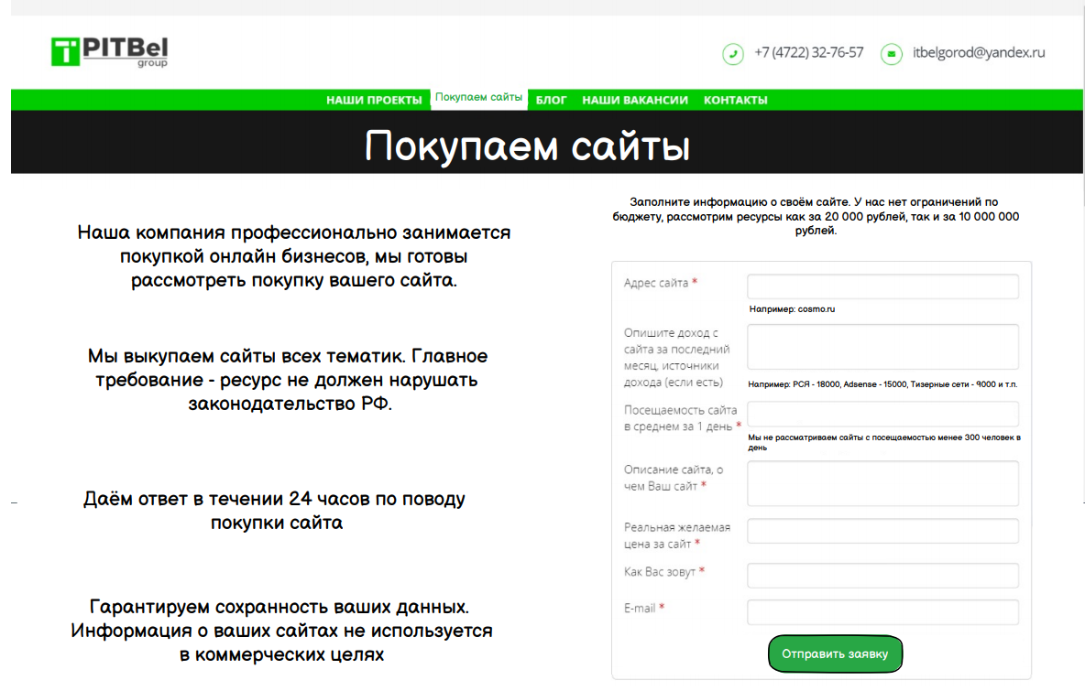
В первом экране, выводим слева информацию как на скрине, шрифт не обязательно должен быть таким, это прототип. Шрифт можно сделать таким же, как и в шаблоне, выделить его жирным. Чтобы это было явно видно.
Справа, форма заявки. Делаем все также как и на скрине, единственное, заявки должны куда то падать в админку, я не специалист в вордпресс, но возможно данный блок можно сделать плагином, чтобы заявки от людей падали внутрь админки и их разбирал контент менеджер. Данный вопрос можем обсудить подробнее.
2 экран.
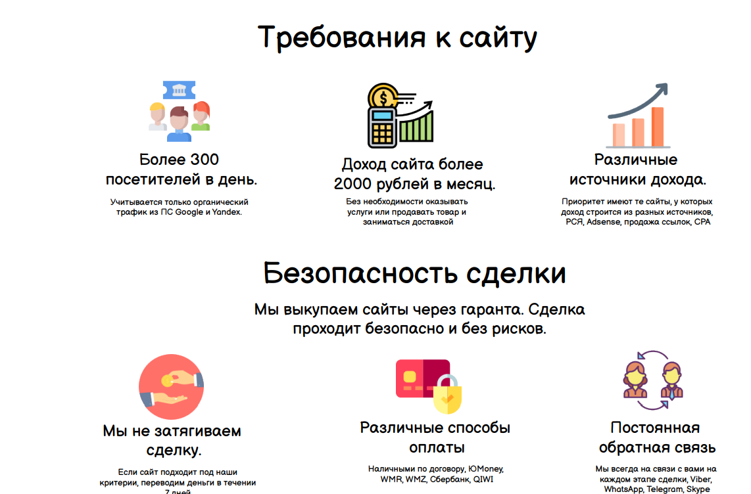
Далее идут просто текстовые блоки с информацией. Все символы я прикрепил в формате SVG. Шрифты и размеры, в едином стиле как в шаблоне, можете делать на свое усмотрение, главное что бы это выглядело лаконично.
3 экран.
Тут также идет блок текстовой информации.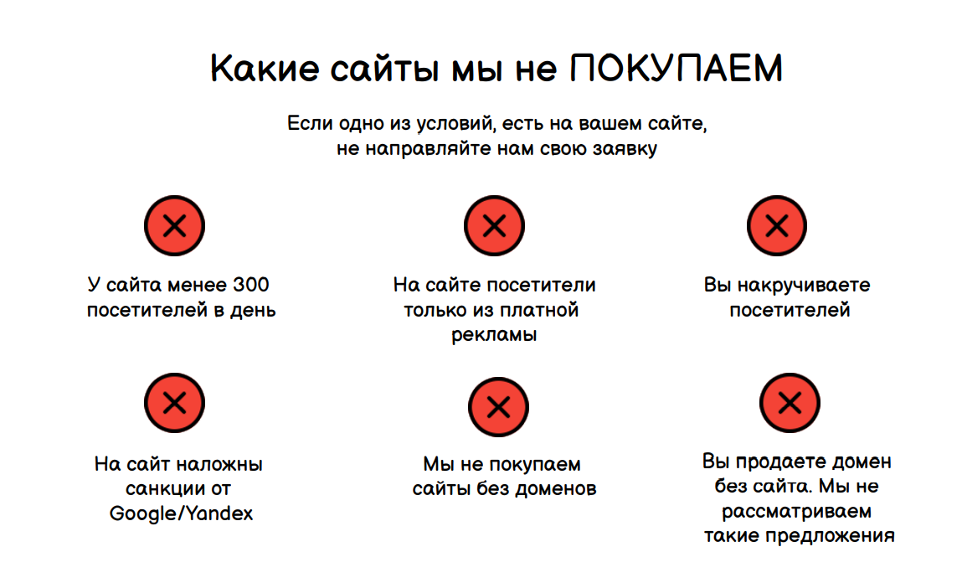
4 экран.
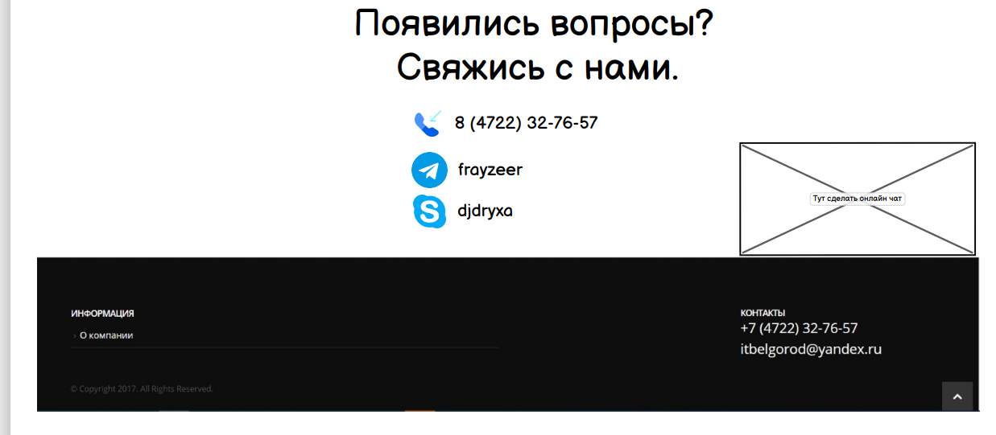
При нажатии на номер телефона, на телеграм или скайп, должно происходить целевое действие. Т.е звонок, редирект в скайп, или в телеграм.
Также нужно поставить на сайт живосайт (jivosite). Как доберетесь до этого, я дам вам код и доступы.
В целом, нужно просто сделать форму страницы с обратной связи, на данную страницу мы будем вести платный трафик. Если будут дельные предложения, готов обсудить.
Прототип в PDF прикрепляю во вложении. Ещё раз скажу, это ПРОТОТИП, шрифты и размеры подгоняйте чтобы вёрстка была кроссбраузерная и кроссплатформерная.

